PN 6 | STANDARDNA IZVEDBA  STANDARD DESIGN
KUĆIŠTE  BODY | GG-25/ W.Nr. 0.6025  CAST IRON EN-JL 1040
UNUTARNJI DIJELOVI  INNER PARTS | NEHRĐAJUĆI ČELIK  STAINLESS STEEL
NAZIVNI OTVOR  NOMINAL DIAMETER | DN 15-300
NAZIVNI TLAK (bar)  NOMINAL PRESSURE | PN 6
TEMPERATURA  TEMPERATURE RANGE | DO 300⁰C  TO 300⁰C
SPAJANJE  CONNECTION | PRIRUBNICA DIN 2501  FLANGES

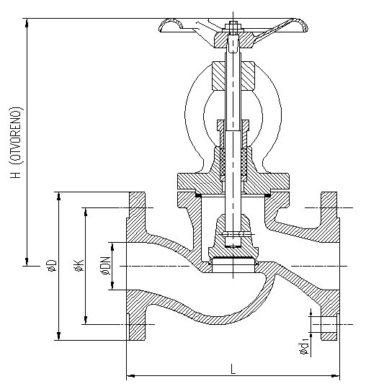

NAMJENA: VODA, PARA, ZRAK, INERTNI PLINOVI.

CONTENTS: WATER, STEAM, AIR, INERT GASES.

DN | L | H | øD | øK | ød₁ | n | masa  weight  kg
15 | 130 | 200 | 80 | 55 | 11 | 4 | 3
20 | 150 | 200 | 90 | 65 | 11 | 4 | 3,4
25 | 160 | 216 | 100 | 75 | 11 | 4 | 4,2
32 | 180 | 216 | 120 | 90 | 14 | 4 | 5,3
40 | 200 | 265 | 130 | 100 | 14 | 4 | 7,2
50 | 230 | 265 | 140 | 110 | 14 | 4 | 8,5
65 | 290 | 308 | 160 | 130 | 14 | 4 | 13.6
80 | 310 | 337 | 190 | 150 | 18 | 4 | 20,4
100 | 350 | 390 | 210 | 170 | 18 | 4 | 31
125 | 400 | 412 | 240 | 200 | 18 | 8 | 48
150 | 480 | 463 | 265 | 225 | 18 | 8 | 62,5
200 | 600 | 580 | 320 | 280 | 18 | 8 | 115
250 | 730 | 645 | 375 | 335 | 18 | 12 | 180
300 | 850 | 808 | 440 | 395 | 22 | 12 | 296

